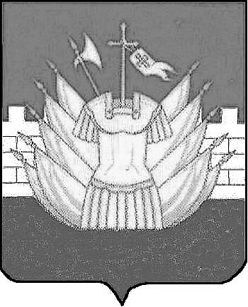

АДМИНИСТРАЦИЯ

ДМИТРИЕВСКОГО СЕЛЬСКОГО ПОСЕЛЕНИЯ

ГАЛИЧСКОГО МУНИЦИПАЛЬНОГО РАЙОНА

КОСТРОМСКОЙ ОБЛАСТИ

П О С Т А Н О В Л Е Н И Е

от «27» декабря 2019 года № 82
д. Дмитриевское

О внесении изменений в постановление администрации Дмитриевского сельского поселения от 21 мая 2018 года № 25

В целях приведения нормативного правового акта в соответствие с действующим законодательством администрация сельского поселения ПОСТАНОВЛЯЕТ:
1. Внести в муниципальную программу «Формирование современной городской среды на территории Дмитриевского сельского поселения Галичского муниципального района Костромской области на 2018-2022 годы» (в редакции постановлений администрации№52 от 18.09.2018 г., № 10 от 05.02.2019 г., №61 от 16.09.2019 г., №64/1 от 30.09.2019 г.) (далее Программа) следующие изменения:
1.1 Раздел III «Цели, задачи, сроки и ожидаемые результаты реализации муниципальной программы» дополнить абзацем 6 следующего содержания: «На территории Дмитриевского сельского поселения отсутствуют общественные территории, нуждающиеся в благоустройстве».

2. Настоящее постановление вступает в силу со дня подписания и подлежит официальному опубликованию.

Глава сельского поселения: А.В. Тютин

